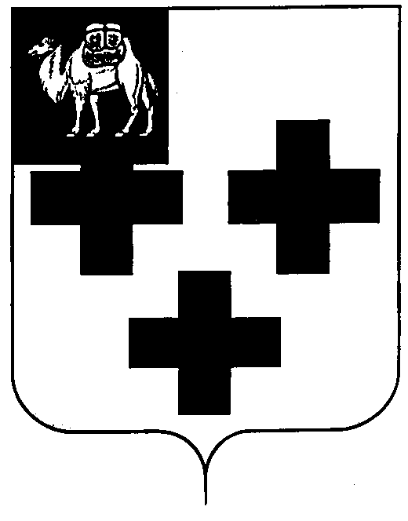

Собрание депутатов города Троицка
Челябинской области

Третий созыв
Одиннадцатое заседание

Р Е Ш Е Н И Е

от 19.10.2005.№ 122
г.Троицк

О подведении итогов конкурса
«Лучший участковый уполномоченный
милиции 2005 года» города Троицка

В соответствии с решением Троицкого городского Совета депутатов от 28.11.2001 года № 109 «Об утверждении Положения о конкурсе «Лучший участковый уполномоченный милиции года» города Троицка» организован и проведён городской конкурс «Лучший участковый уполномоченный милиции 2005 года» среди сотрудников отдела участковых уполномоченных милиции отдела внутренних дел города Троицка, имеющих стаж работы в должности не менее 1 года. По итогам работы за 9 месяцев 2005 года на заключительном этапе был определён победитель конкурса. На основании протокола заседания организационного комитета конкурса,

Собрание депутатов города Троицка РЕШАЕТ:

1. Наградить участкового уполномоченного милиции отдела внутренних дел города Троицка старшего лейтенанта милиции Тропникова Ярослава Александровича дипломом победителя городского конкурса «Лучший участковый уполномоченный милиции 2005 года» города Троицка и денежной премией в размере 11 тысяч 500 рублей.
2. Рекомендовать администрации города Троицка (Синеок М.И.):
- финансирование расходов на премирование победителя городского конкурса произвести за счёт средств городского бюджета;
- внести изменения в решение Троицкого городского Совета депутатов от 28.11.2001 года №109 «Об утверждении Положения о конкурсе «Лучший участковый уполномоченный милиции года» города Троицка».
3.Награждение победителя городского конкурса произвести на торжественном собрании, посвящённом Дню Российской милиции.
4. Ответственность за исполнение настоящего решения возложить на заместителя главы города по социальным вопросам Архирееву С.П.
5. Контроль исполнения настоящего решения поручить постоянной комиссии по мандатам, регламенту, депутатской этике и связям с общественностью (Бурлако В.А.).

Председатель Собрания депутатов
города Троицка И. А. Разумовский

